ACO Doppelabzweig GM-X DN70x70x70x87 Grad
ACO Haustechnik

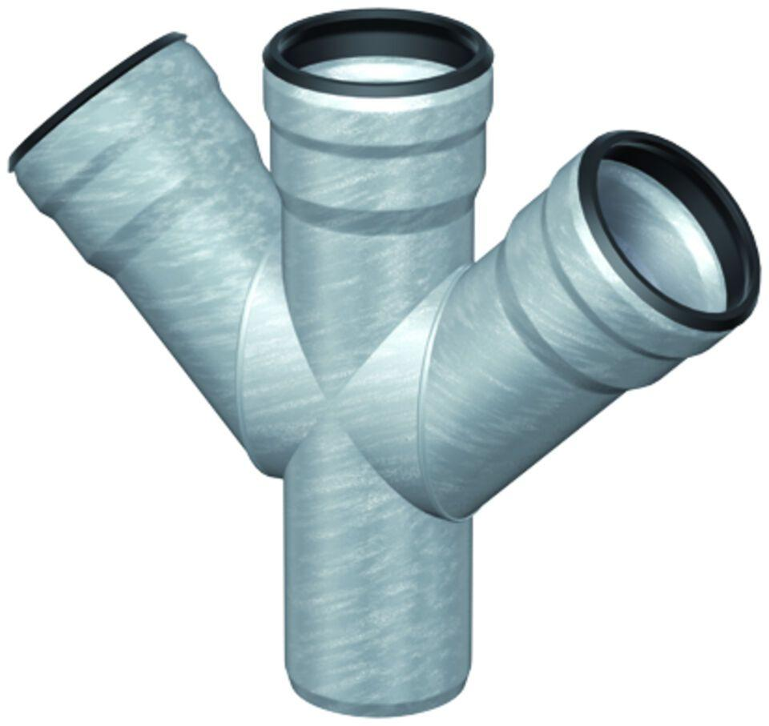Eigenschaften
GTIN:
8590830709034
HAN:
0174.13.99

